《习近平新时代中国特色社会主义思想》导学案
2022年春季学期“一网一平台”适用
一、课程介绍
《习近平新时代中国特色社会主义思想》是开放教育本专科所有专业均须开设的一门思想政治理论必修课
该课程包括总论和10个专题，一共11个单元内容，每个单元由专题导学、核心学习、专题测验、疑难解答、拓展学习五个模块组成。国开学习网上该课程学习资源非常丰富，通过学习本课程网上的视频资源与文字资源，学生能系统地掌握习近平新时代中国特色社会主义思想的形成背景、主要内容及其历史地位，能够使学生自觉地投身于中国特色社会主义的伟大建设实践，为中国人民谋幸福,为中华民族谋复兴。
二、学习目标
1．深刻理解习近平新时代中国特色社会主义思想产生的时代背景、主要内容，与中国特色社会主义理论体系一脉相承，习近平新时代中国特色社会主义思想是其最新理论成果。
2．了解中国特色社会主义进入新时代的主要依据、重大意义；准确理解新时代的主要内涵。
3．深刻认识中国共产党肩负着中华民族伟大复兴的历史使命是历史的必然；深刻理解中国共产党成立以来为实现民族复兴所做的艰苦卓绝的努力和取得的成果；深入领会中国特色社会主义进入新时代，必须坚持“四个伟大”。
4．全面掌握习近平新时代中国特色社会主义思想的丰富内涵，其中，最重要、最核心的内容是“八个明确”；深刻理解“十四个坚持”的基本方略也是习近平新时代中国特色社会主义思想的重要组成部分；了解“八个明确”和“十四个坚持”的逻辑关系。
5．深入领会新时代中国特色社会主义事业的总体布局是“五位一体”，包括建设现代化经济体系、发展社会主义民主政治、推动社会文艺文化繁荣兴盛、坚持在发展中保障和改善民生、建设美丽中国；深入并准确理解每一个布局的主要内容。
6．充分认识“四个全面”中每一个战略布局的主要内容、“四个全面”战略布局之间的关系；了解“四个全面”战略布局是一个有机的整体，缺一不可。
7．充分认识新时代的发展战略是全面建成小康社会的需要、是中华民族伟大复兴的需要；深刻理解每一发展战略的重要意义，落实每一战略的措施、政策和步骤。
8．准确理解“一国两制”的主要内容；充分认识“一国两制”的重大意义；深入认识坚持“和平统一、一国两制”方针，是解决台湾问题的基本方针，也是实现国家统一的最佳方式。
9．深刻认识实现军队现代化是历史的经验教训；深刻认识推进军队现代化，必须要推进政治建军、从严治军、科技兴军、改革强军；深刻认识军队建设要聚焦能打仗、打胜仗的关键是提高军队的战斗力。
10．全面认识和平与发展仍是时代主题，要坚持走和平发展道路；全面认识构建新型国际关系的必然性，深刻理解“人类命运共同体”所蕴含的重要内容；充分认识世界需要新的全球治理理念。
11．了解新时代党的建设总要求；深刻认识加强党的建设必须把政治建设摆在首位；深刻认识党的建设是一个系统工程，深入理解各个方面建设的主要内容；深刻认识在新时代必须深入推进反腐败、全面增强党的执政的“八个本领”。
三、课程学习
该课程本学期的学习与考核有以下两种方式：一是通过电脑登录“学习网”在线完成；二是在“学习网”首页“导航栏”→“移动端下载”→扫码下载安装“i国开”，用手机、Pad等移动设备在线完成。这两种学习方式，同学们可以根据自己的实际情况自由选择或自由组合。
课程内容采取专题学习的形式呈现，每个专题包括以下五个部分的内容：
1．专题导学：交代了专题背景、主要内容等，让学员对专题内容一目了然。
2．核心学习：即“视频学习”，每个专题中的视频只能按“视频1”“视频2”“视频3”等的顺序观看，不能跳跃式观看。学员第一遍观看视频时，只能正常观看，不能快进，也不能选择哪一部分观看。“核心学习”是该课程的必学内容。
3．专题测验：只有观看了每个专题“核心学习”中的全部视频，才有资格完成该专题的“专题测验”。 “专题测验”是该课程考核任务的重要组成部分，是必答内容。
4．疑难解答：对专题内容中的重点、难点、热点问题的解答。
5．拓展学习：给学员提供更多的文献资料，拓宽学员学习的视野和深度。
每个专题的上述五项内容，已经完成学习项目后面的“学习进度指示条”会由“浅蓝色”变为“天蓝色”。如右图所示： →
四、课程考核
本课程考核采用形成性考核与终结性考试相结合的方式。
1．形成性考核。形成性考核的考题即是所有专题的“专题测验”。“专题测验”包括判断题和单项选择题两种题型，在按顺序观看每个专题“核心学习”中的全部视频之后，即可做答该专题中的“专题测验”。“形成性考核”满分50分，占课程总成绩的50%。
※“形成性考核”须于2022年6月15日前完成※
2．终结性考试。终结性考试包括“学习行为表现”和“大作业”两部分，占课程总成绩的 50%。其中，“学习行为表现”占课程总成绩的 20%，“大作业”占课程总成绩的 30%。
⑴学习行为表现。根据吉林开放大学下发的《<习近平新时代中国特色社会主义思想>考核说明》的文件精神，学生须使用专用答题纸，按时手写完成规定的不少于500字感悟、体会或报告，并将其拍照通过指定路径以图片形式上传至国开学习网本课程的“行为学习表现”，同时将纸质版的材料上交学校存档。教师根据学生提交的上述电子版和纸质版材料的质量予以评分，满分20分。
社会实践主题、内容应围绕本课程教学内容进行选择，参考选题如下：
⑴对本轮疫情防控工作的感悟；
⑵参观爱国主义教育基地，撰写观后感；
⑶观看爱国主义教育电影，撰写观后感；
⑷参加志愿者服务活动，撰写活动感受；
⑸访谈“平凡中的辉煌—身边的模范”，感受榜样魅力，撰写报告；
⑹访谈共和国同龄人，感受新中国建立以来的沧桑巨变，撰写报告；
⑺感受改革开放成就—“我看家乡变化大”，撰写报告；
⑻积极接受单位或社区等组织的思想道德、法律与国家大政方针政策等的宣传教育，自觉利用“学习强国”平台进行学习，达到一定积分，撰写学习体会；
⑼结合丰富多彩的地方文化资源，开展传承家乡文化和传统美德的社会实践活动，撰写实践报告；
⑽根据个人工作实际，结合思想政治理论课所学内容，谈一谈对职业梦与中国梦的认识，撰写认识体会；
⑾阅读《马克思主义哲学原理》，撰写读书心得；
⑿阅读《中国哲学史》，撰写读书心得。
①指定答题纸格式如下图：
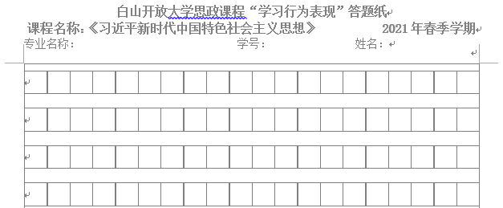
②把手写做答之后的“答题纸”拍照。如下图：
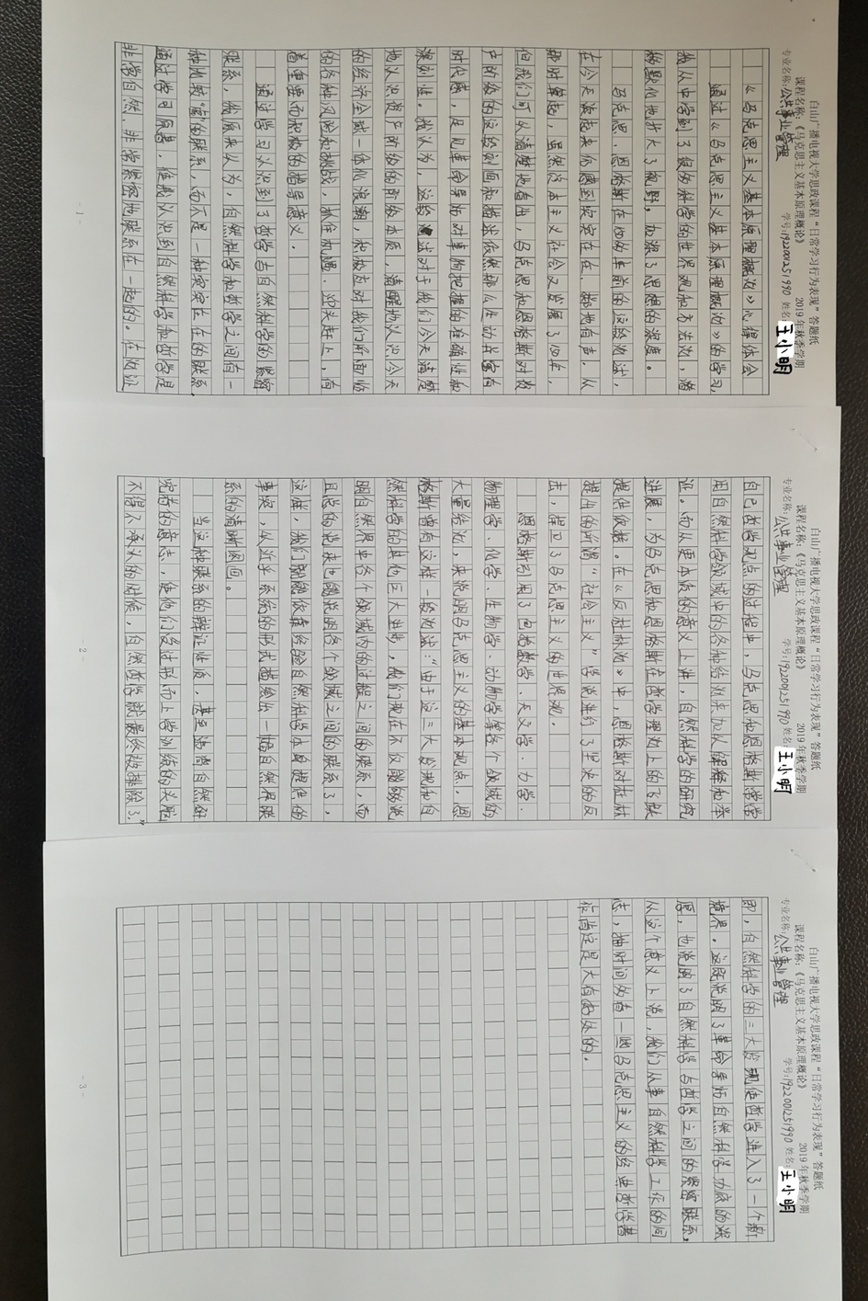
不论手写了几张答题纸，都要在未遮挡答题内容的前提下合理摆放，拍成1张照片，照片以学号与姓名组合的方式命名（如：2222001206789乔峰），并保存到电脑桌面。
“答题纸”拍照后要留存好，到校参加面授课时送交任课老师，学校将汇总存档。
※“学习行为表现”要求于6月15日之前完成※
⑵大作业。“大作业”题型为论述题，共有三套试题，学生请根据学校下发的操作流程选择其中一套试题且只能选择一套试题作答。字数不低于1000字。满分30分。面授课之后，学校会专门下发“大作业”考核的操作流程。
※“大作业”要求于6月16日－6月25日期间完成※

《习近平新时代中国特色社会主义思想》课程总成绩采取双及格的评分办法，即形成性考核成绩和终结性考试成绩均须及格，该课程的总成绩才能及格。若形成性考核或终结性考试成绩有一项不及格或均不及格，则该课程成绩无效。

3．操作流程
⑴“形成性考核”操作流程
该课程学习与考核的完成操作流程如下（该流程为电脑操作流程，用手机学习时页面可能略有不同）。
打开电脑，双击网页浏览器（国家开放大学建议使用“谷歌”或“火狐”），输入网址：one.ouchn.cn，回车，进入“学习网”首页，点击“登录”。
如下图：

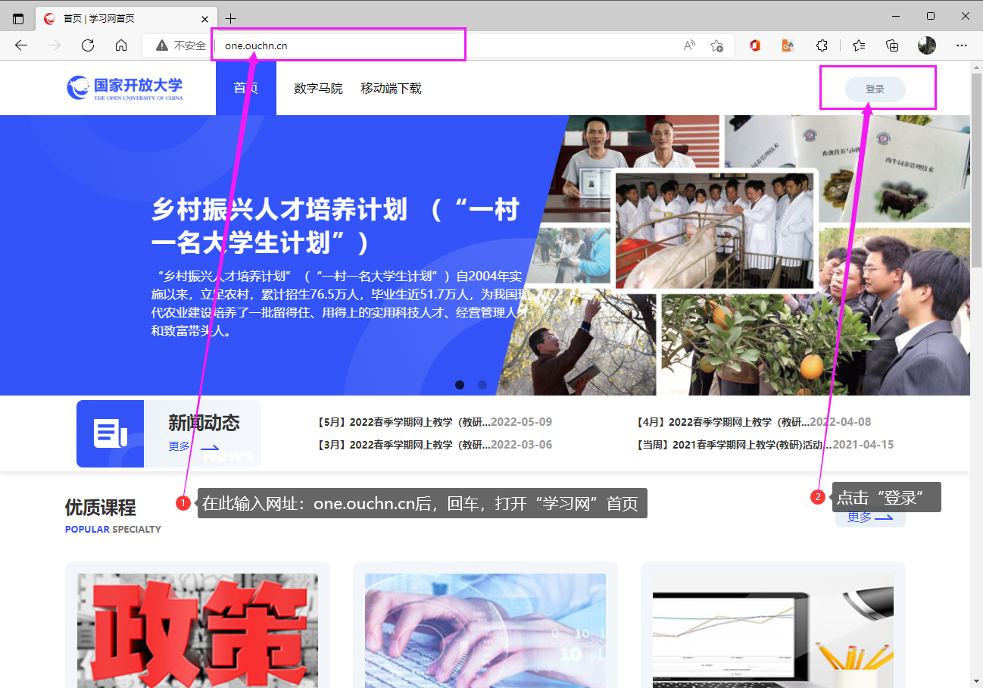

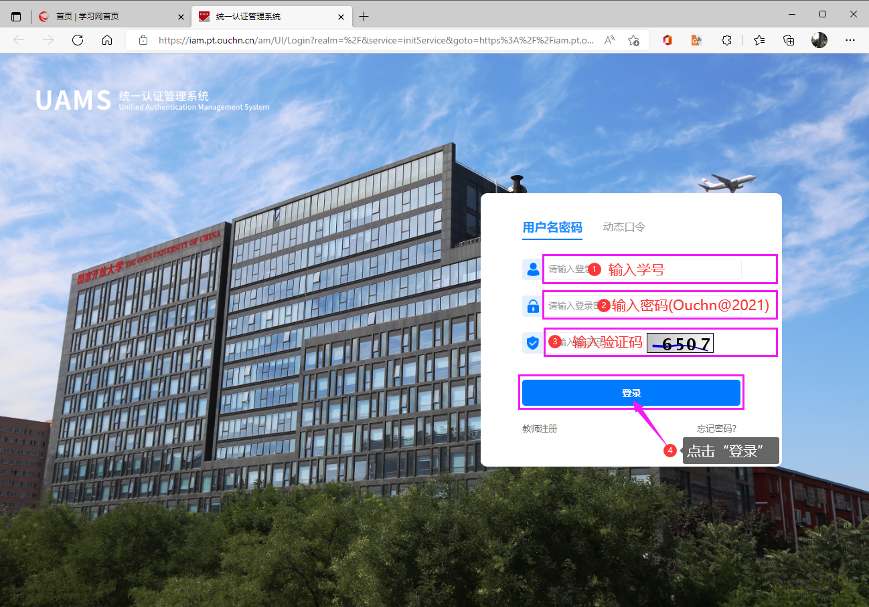
成功登录后，页面如下：
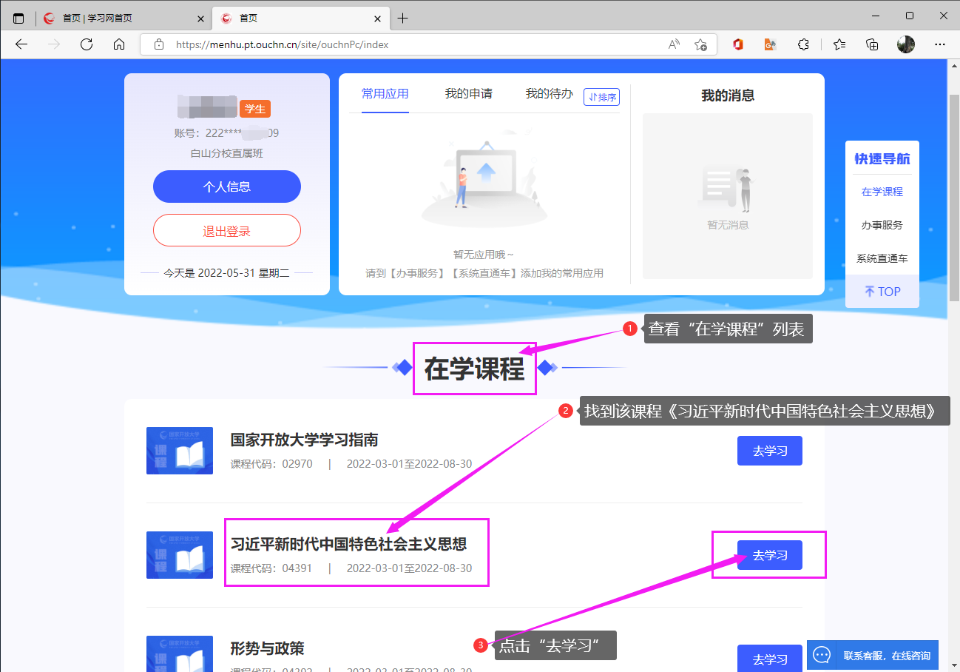

点击“去学习”后，页面如下：
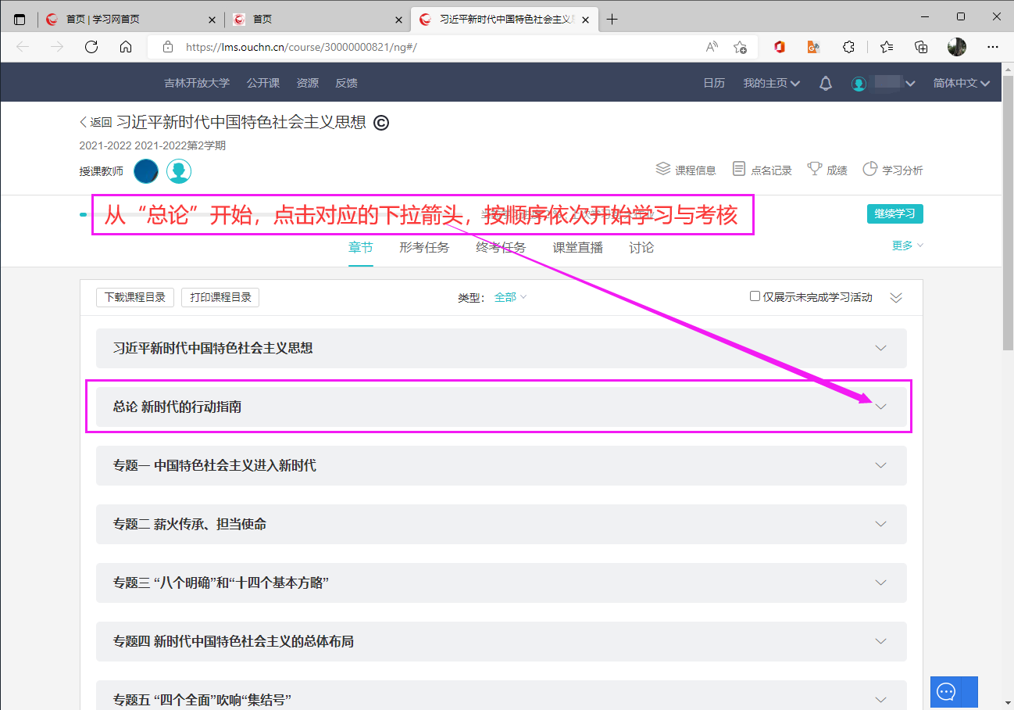
进入“总论”后的页面如下：
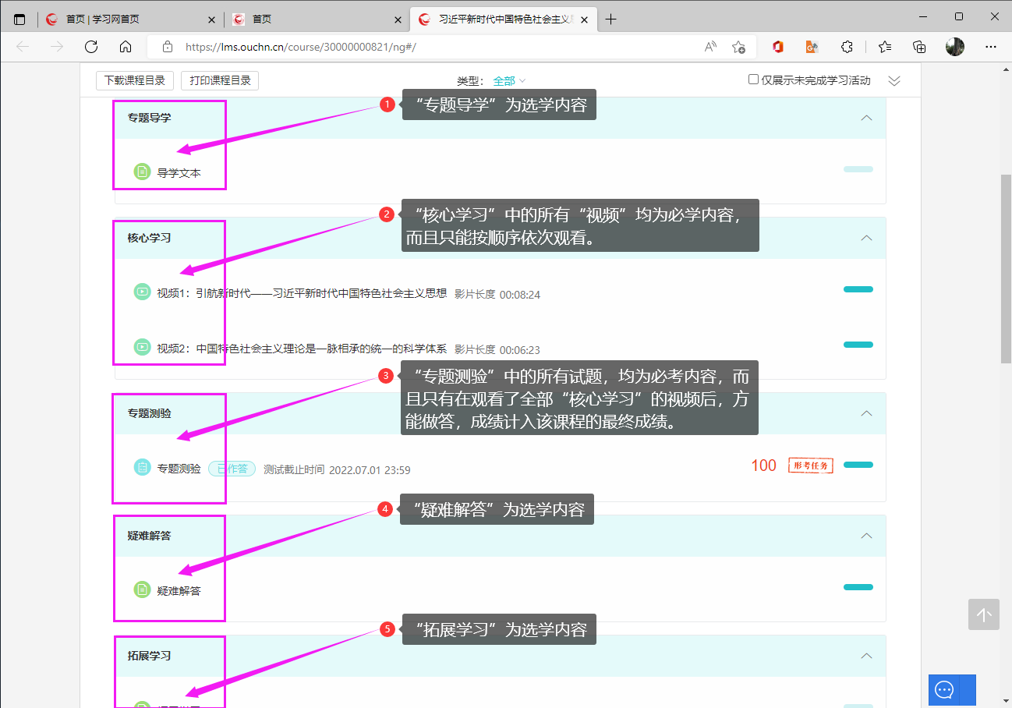
总论、专题一、专题二……专题十，学习与考核方法完全相同，请依次看完“视频”并完成“专题测验”，所有专题的“专题测验”均必须完成并分别取得60分以上的考核成绩，即完成了该课程的“形成性考核”任务。

⑵“学习行为表现”操作流程
“学习行为表现”按前面提供的参考选题，使用专用答题纸，手写完成不少于500字的感悟、体会或报告后，将其拍照通过指定路径以图片形式上传至国开学习网本课程的“行为学习表现”，同时将纸质版的材料上交学校存档。教师根据学生提交的上述电子版和纸质版材料的质量予以评分，满分20分。操作流程如下：
把“答题纸照片”传送到电脑，保存到桌面后，如下图所示：
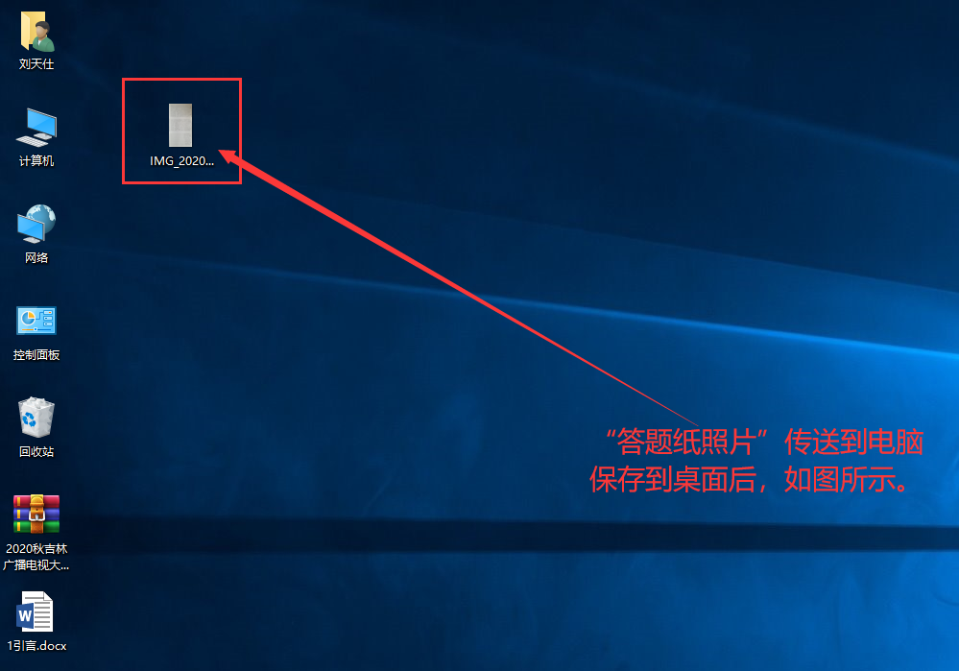
鼠标对准“答题纸照片”，单击鼠标右键，在弹出的菜单中找到“重命名”，鼠标左键单击“重命名”，把照片的文件名修改为“学号 姓名”的组合，具体如下图所示：
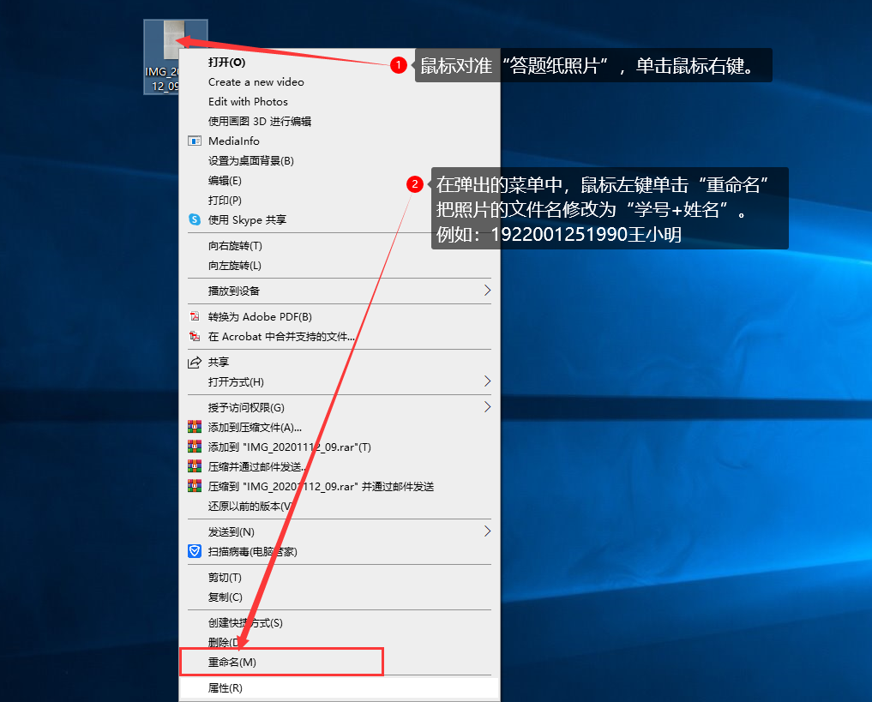
以“学号＋姓名”重命名后的“答题纸照片”如下图所示：
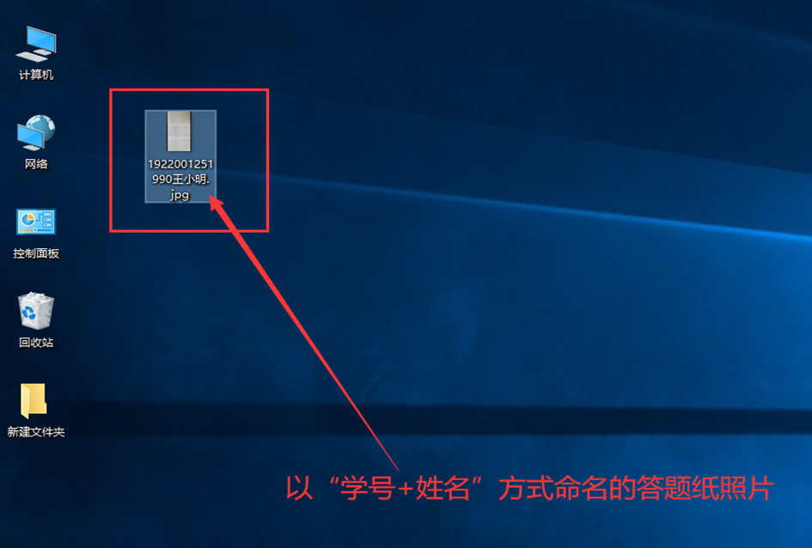
登录“学习网”，在“在学课程”列表中找到《习近平新时代中国特色社会主义思想》，点击“去学习”，进入该课程页面后，向下滚动鼠标，找到“学习行为表现”：
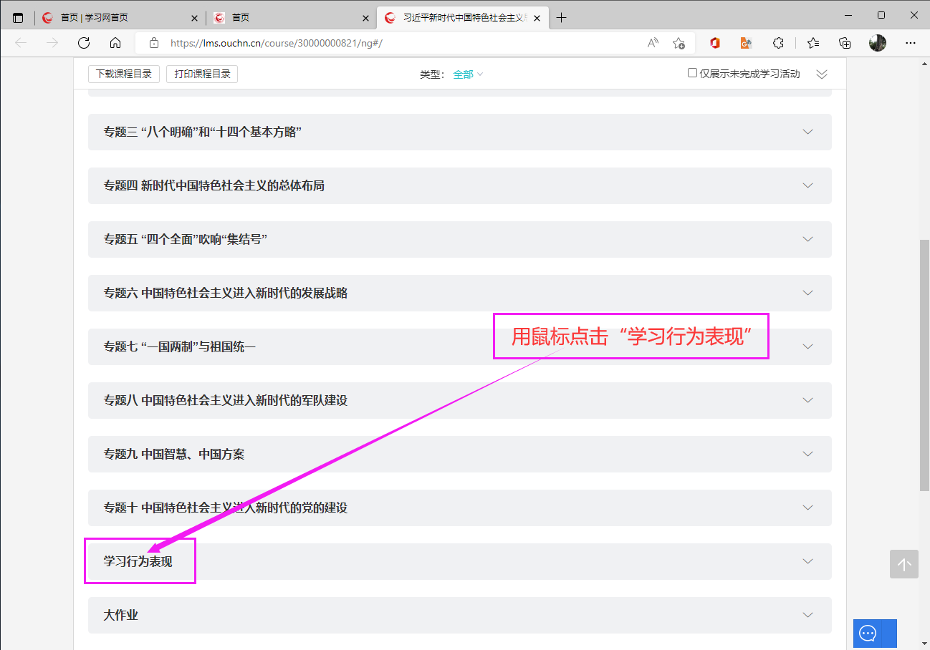
鼠标点击“学习行为表现”后，如下图所示：
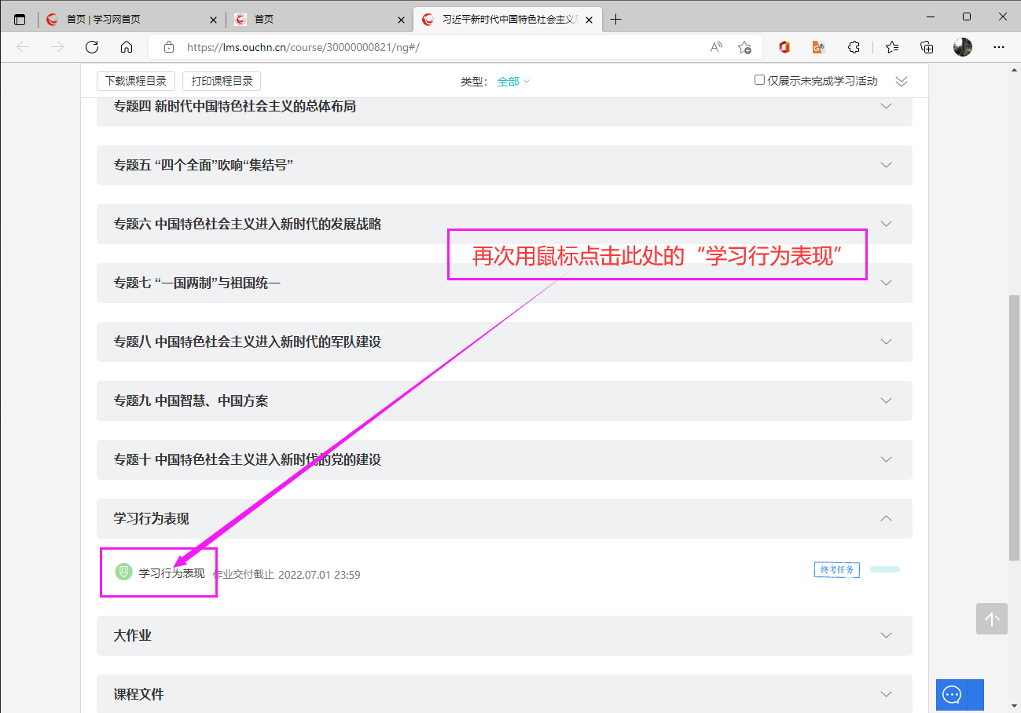
再次点击“学习行为表现”后，打开的页面如下：
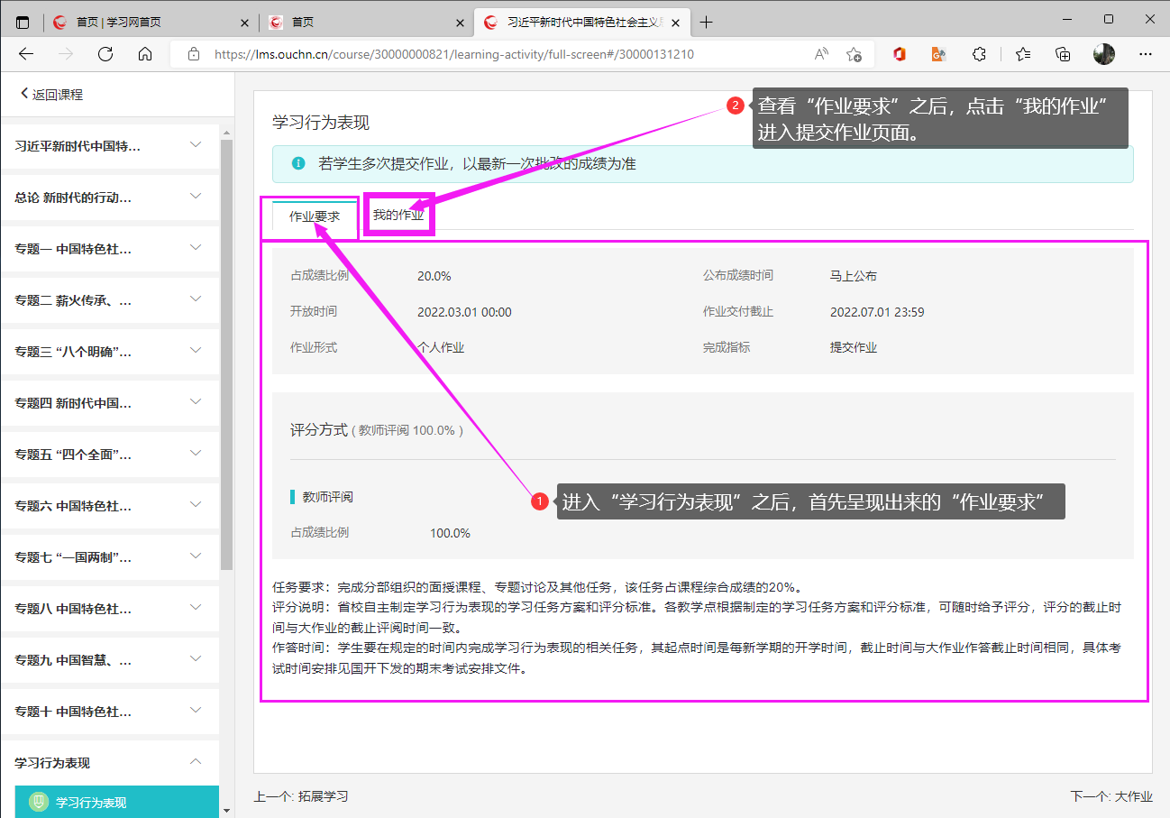
点击“我的作业”后，页面如下图：
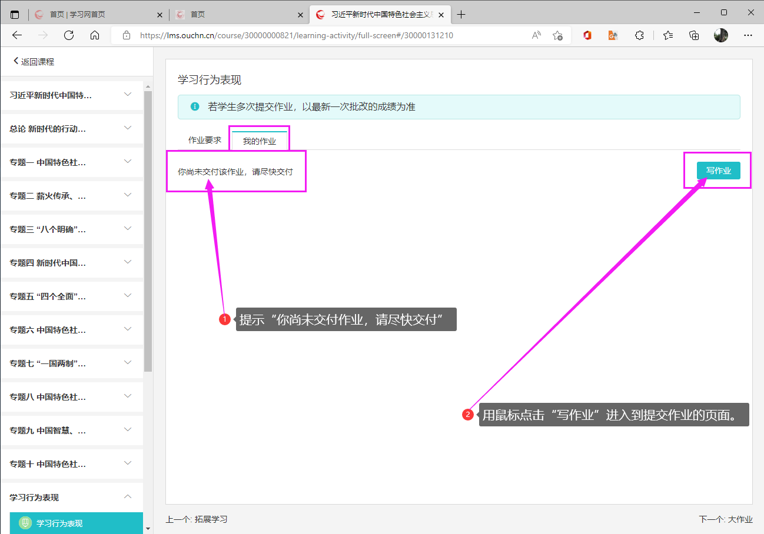
用鼠标点击“写作业”，打开的页面如下：
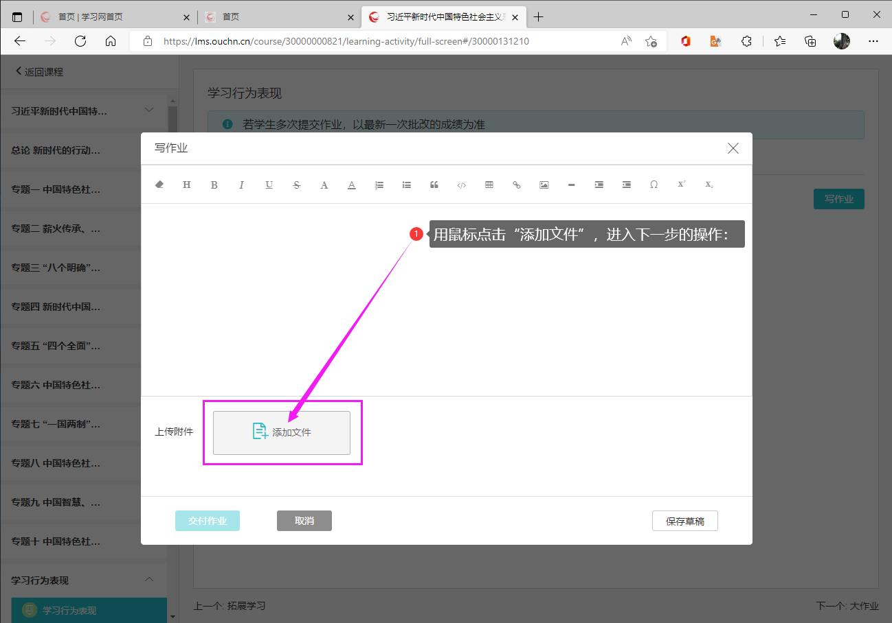
鼠标点击“添加文件”后，打开一个新的页面，进入下一步操作，请按下图提示的顺序操作：
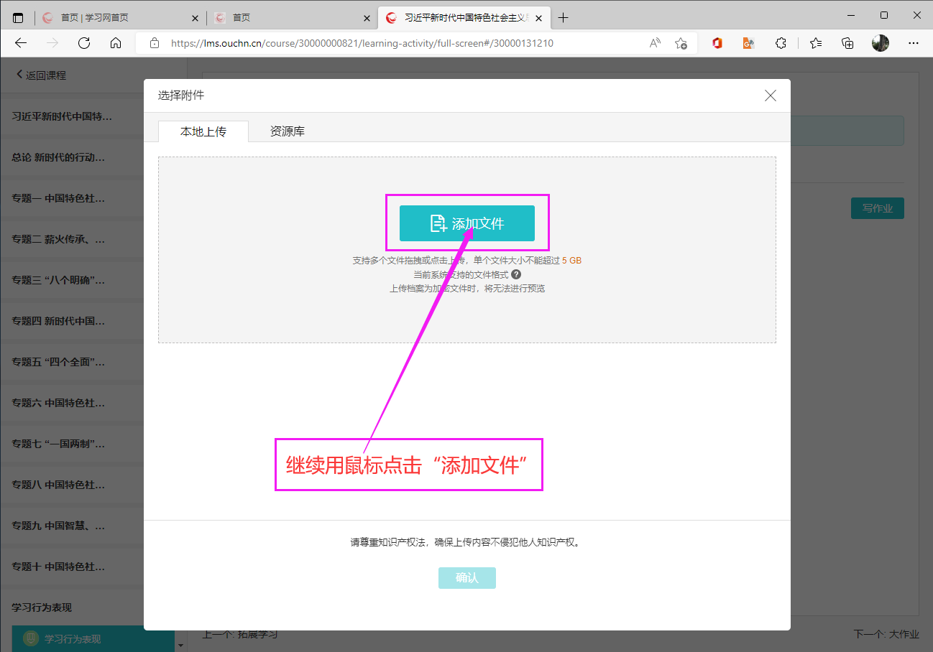
再次用鼠标点击“添加文件”后，会弹出一个查找上传文件的窗口，具体操作步骤如下图所示：
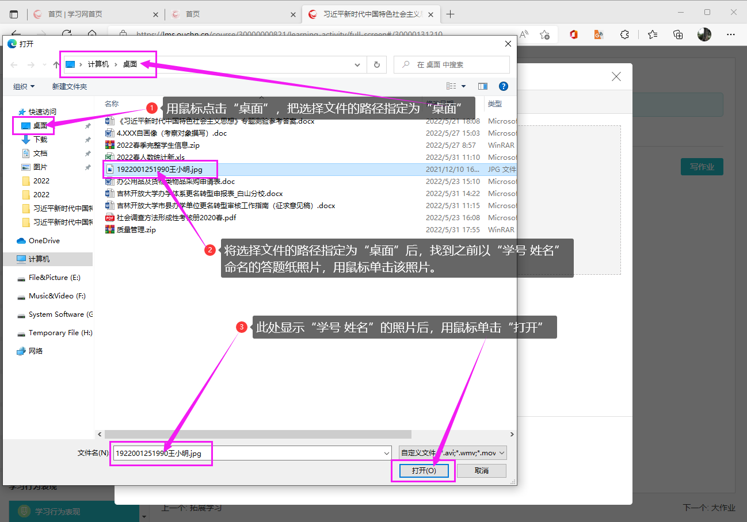
按上图点击“打开”以后，如下图所示，请按下图提示操作：
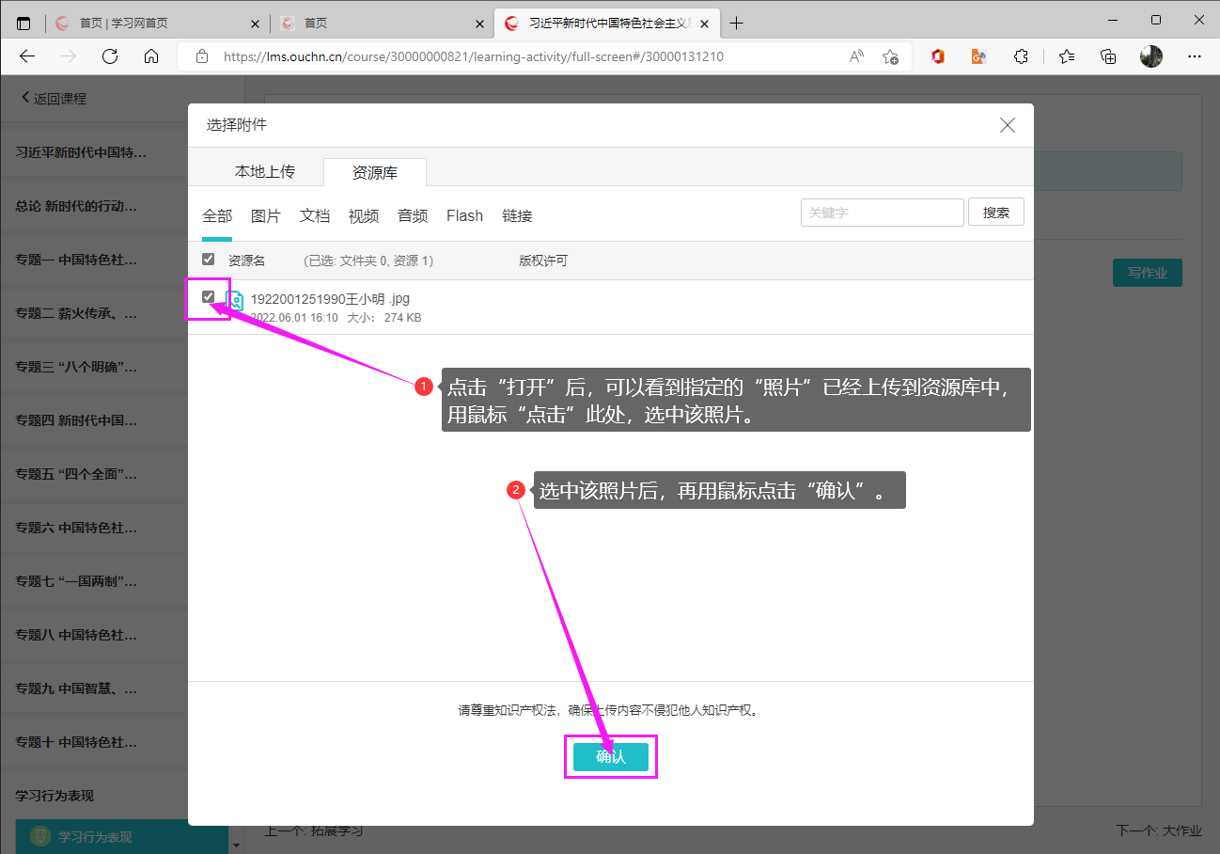
用鼠标点击“确认”后，再用鼠标点击“交付作业”，如下图所示：
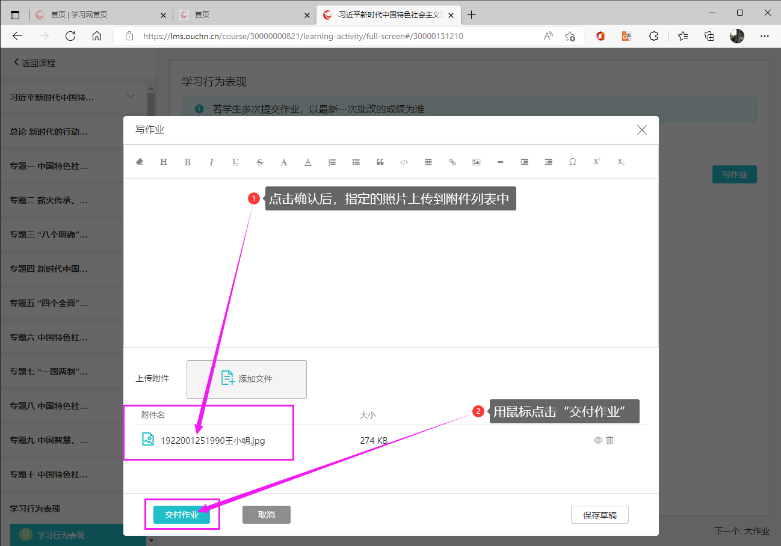
用鼠标点击“交付作业”后，“学习行为表现”部分考核完成，等待教师评阅。
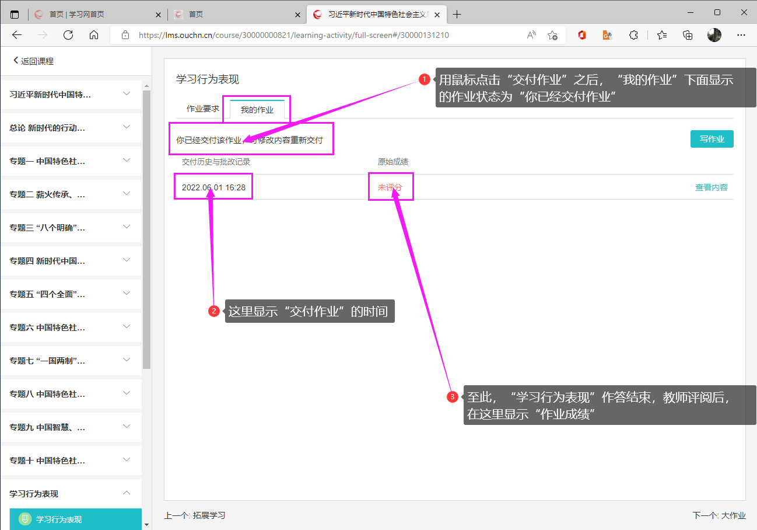

⑶时间要求
①该课程形成性考核的全部考核任务，即全部专题的“专题测验”
※必须于6月15日之前完成※
②该课程的“学习行为表现”
※必须于6月15日之前完成※
③该课程的“大作业”
※必须于6月25日之前完成※

五、请同学们在“学习网”首页，用手机或Pad扫描“移动端下载”二维码，下载安装“i国开”，学习考核更方便！
